**Модуль 1**

**Таблица адресации**

|  |  |  |
| --- | --- | --- |
| Имя устройства | IP-address | gateway |
| ISP | DHCP |  |
|  | 172.16.4.1/28 |  |
|  | 172.16.5.1/28 |  |
| HQ-RTR | 172.16.4.2/28 | 172.16.4.1 |
|  | 192.168.100.1/26 |  |
|  | 192.168.10.1/28 |  |
| BR-RTR | 172.16.5.2/28 | 172.16.5.1 |
|  | 192.168.200.1/27 |  |
| HQ-SRV | 192.168.100.2/26 | 192.168.100.1 |
| HQ-CLI | 192.168.10.2/28 | 192.168.10.1 |
| BR-SRV | 192.168.200.2/27 | 192.168.200.1 |

**HQ-RTR разделение на VLAN**

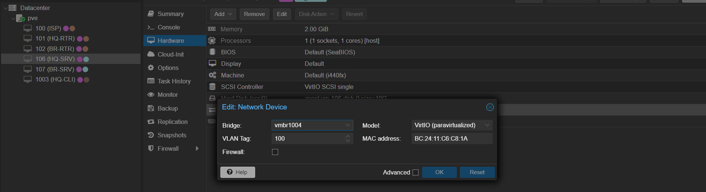

**IP Туннель**

НА HQ-RTR

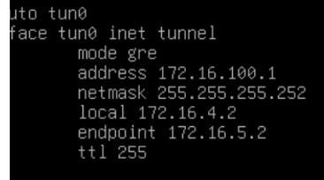

НА BR-RTR

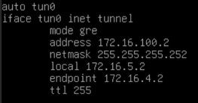

**Динамическая маршрутизация**

Был выбран Протокол OSPF (Open Shortest Path First), так как он считается предпочтительным выбором для динамической маршрутизации в ряде сценариев благодаря сочетанию функциональности, масштабируемости и эффективности.

### HQ-RTR



Поставим пароль на frr

### BR-RTR



**DHCP**



**Модуль 2**

**Сервер сетевой файловой системы (NFS)**



Создайте директорию для общего доступа:

Настройте права доступа для общей папки:



Настройте экспорт NFS для всей сети с разрешением на чтение и запись. Откройте файл /etc/exports и добавьте строку:

Примените изменения в конфигурации NFS:

**Развертывание приложений в DOCKER**

Данные для входа в учетную запись администратора:

Name: admin

Password: P@ssw0rddd

**Запустите сервис moodle на сервере HQ-SRV:**

Подключаемся к MySQL, создаём базу данных и пользователя:

mysql

> CREATE DATABASE moodledb DEFAULT CHARACTER SET utf8 COLLATE utf8_unicode_ci;

> CREATE USER 'moodle'@'localhost' IDENTIFIED BY 'P@ssw0rd';

> GRANT SELECT, INSERT, UPDATE, DELETE, CREATE, CREATE TEMPORARY TABLES, DROP, INDEX, ALTER ON moodle.* TO 'moodle'@'localhost';

> EXIT;

Переходим в загруженный каталог moodle:

cd moodle

Извлекаем список каждой доступной ветви:

git branch -a

Сообщаем git, какую ветку отслеживать или использовать:

git branch --track MOODLE_403_STABLE origin/MOODLE_403_STABLE

проверяем: git checkout MOODLE_403_STABLE

Копируем локальный репозиторий в /var/www/html/:

cd ..

cp -R moodle /var/www/html/

Создаём необходимую структуру каталагов для корректной установки и работы Moodle:

mkdir /var/moodledata

chown -R www-data /var/moodledata

chmod -R 777 /var/moodledata

chmod -R 0755 /var/www/html/moodle

chown -R www-data:www-data /var/www/html/moodle

Описываем конфигурационный файл для веб-сервера Apache:

nano /etc/apache2/sites-available/moodle.conf

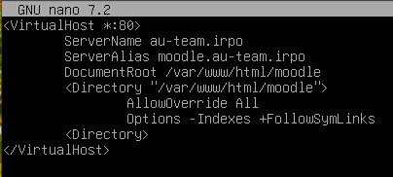

Создаём символьную ссылку из sites-available на sites-enabled:

ln -s /etc/apache2/sites-available/moodle.conf /etc/sites-enabled

Проверяем синтаксис файла виртуального хоста: apachectl configtest

Правим количество входных переменных, которые могут быть приняты в одном запросе, для работы Moodle - необходимо 5000, а значение в php.ini по умолчанию 1000:



У пользователя admin в системе обучения задайте пароль P@ssw0rd

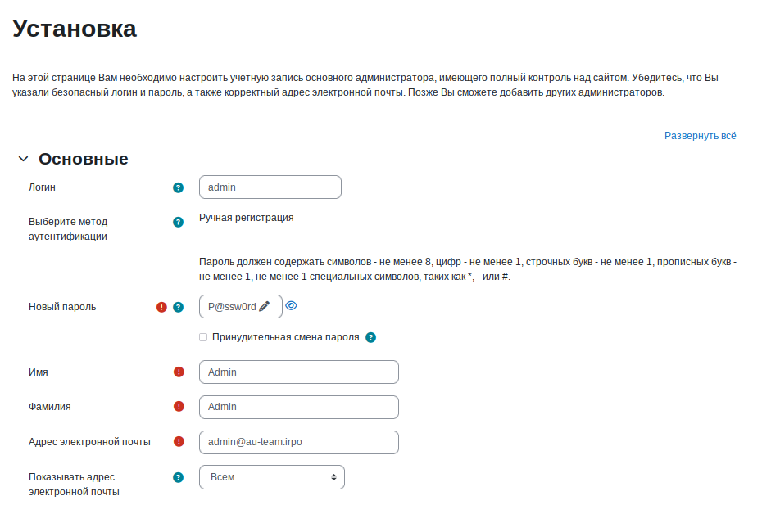

**Личный кабинет**

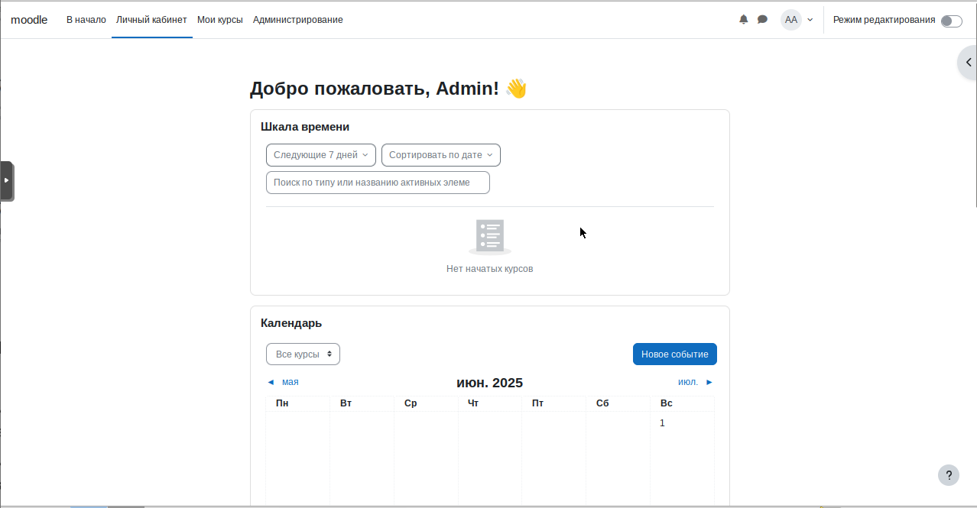

**Установка Yandex браузера**



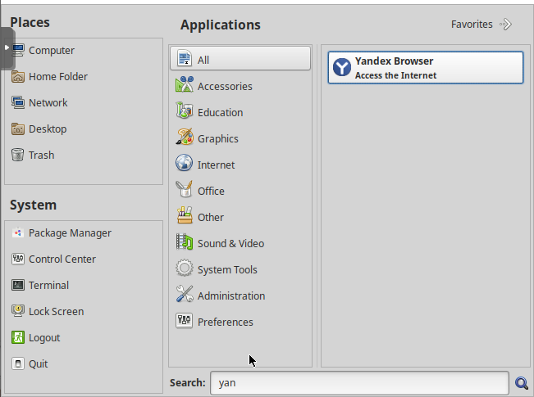

**Модуль 2**

**Перенастройте ip-туннель с базового до уровня туннеля, обеспечивающего шифрование трафика**

В качестве ПО был выбран StrongSwan, его выбирают для задач, где критичны безопасность, совместимость и гибкость. Он подходит для корпоративных сетей, гибридных облачных решений и сценариев с высокой нагрузкой.

HQ-RTR

1. Для начала необходимо установить пакет на наш роутер HQ-RTR:



1. Конфигурация IPsec:

Отредактируем файл /etc/ipsec.conf, добавив следующее:

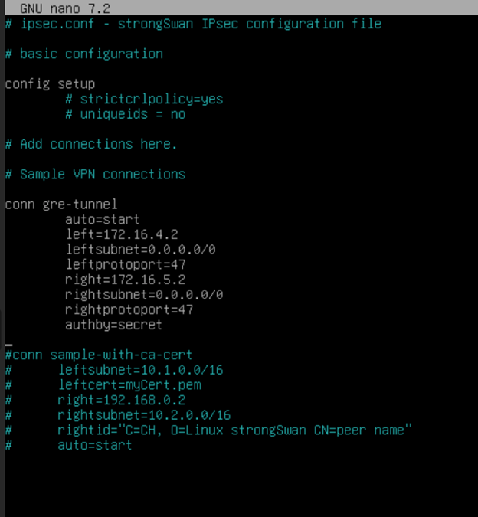

Далее нужно настроить файл ipsec.secrets.

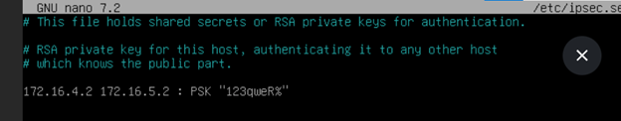

Ещё один конфиг charon.conf, открываем его и редактируем в нём следующую строку, приводя к виду:

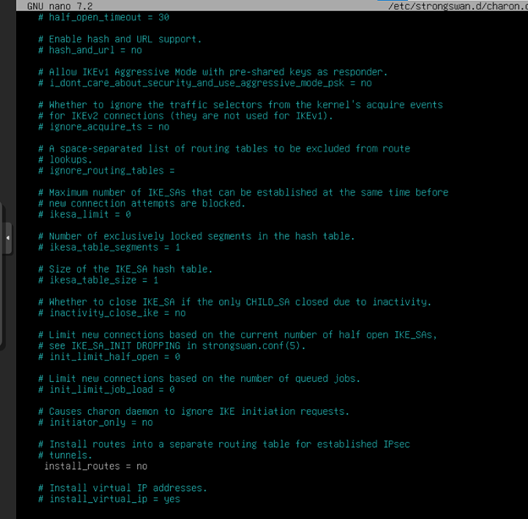

И осталось только перезагрузить службу ipsec:

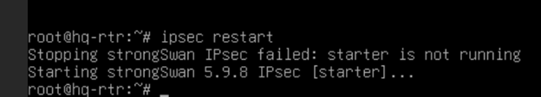

BR-RTR

1. Для начала необходимо установить пакет на наш роутер:

[](https://github.com/4bobus/laba/blob/main/images/module3/6.png)

1. Конфигурация IPsec:

Отредактируем файл /etc/ipsec.conf, добавив следующее:

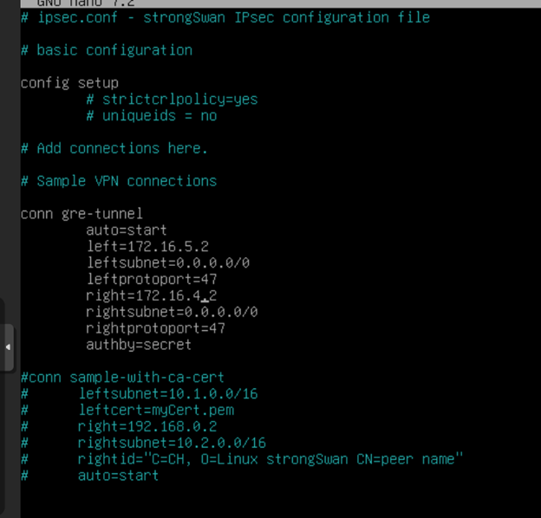

Далее нужно настроить файл ipsec.secrets. Вносим туда строку:

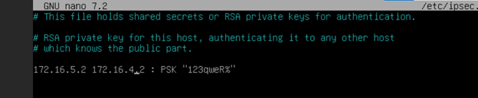

Ещё один конфиг charon.conf, открываем его и редактируем в нём следующую строку, приводя к виду:



И осталось только перезагрузить службу ipsec:

[](https://github.com/4bobus/laba/blob/main/images/module3/5.png)

**На сервере HQ-SRV реализуйте мониторинг устройств с помощью открытого программного обеспечения. Обеспечьте доступность по URL -** [**https://mon.au-team.irpo**](https://mon.au-team.irpo)

* Выбор программного обеспечения, основание выбора и основные параметры с указанием порта, на котором работает мониторинг, отметьте в отчёте